**Summary for Lecture 4**

1. Back Propagation: Chain rule을 재귀적으로 적용해서 input과 parameter의 gradient들을 찾아나가는 과정. output에서 input 방향으로 gradient가 연쇄적으로 영향을 미친다. Input에서 output이 아닌 거꾸로 된 방향이라 역전파라는 이름을 갖게 되었다. 우선 각 노드들은 모두 output값을 가지고 있고 이를 노드의 변수들로 미분한 값을 local gradient라고 한다. 앞에서 넘어온 gradient(global gradient, upstream gradient 등으로 불림)에 local gradient를 곱해 gradient는 구하는 것이다. 그리고 뒤에 노드들이 연결되어 있다면 계산한 gradient를 뒤로 넘기고, 이 과정을 더 이상 뒤로 넘길 node가 없을 때까지 반복한다. 이때 특정 함수들은 여러 번 반복해서 계산될 필요가 없다.

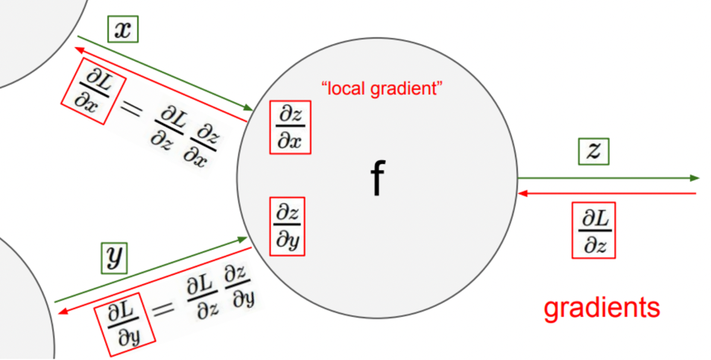

1. Conclusion: 이전에는 Linear score function과 같이 하나의 함수식만을 사용하여 이미지를 분류했고, class마다 만들 수 있는 템플릿은 하나로 모든 이미지의 평균값 밖에 갖지 못했다. 대표적으로 자동차의 템플릿이 빨간색이다보니 다른 색의 자동차가 들어오면 자동차라고 제대로 분류를 못하는 것이죠. 하지만 이제부터는 layer를 여러개 쌓으면서 여러 개의 weight를 가질 수 있게 되어 템플릿은 더 이상 하나만을 사용하는 것이 아니게 되었다.